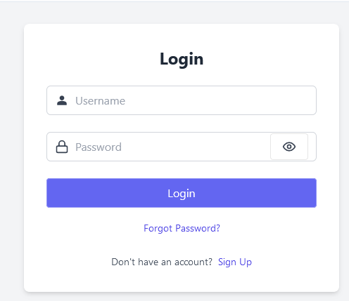

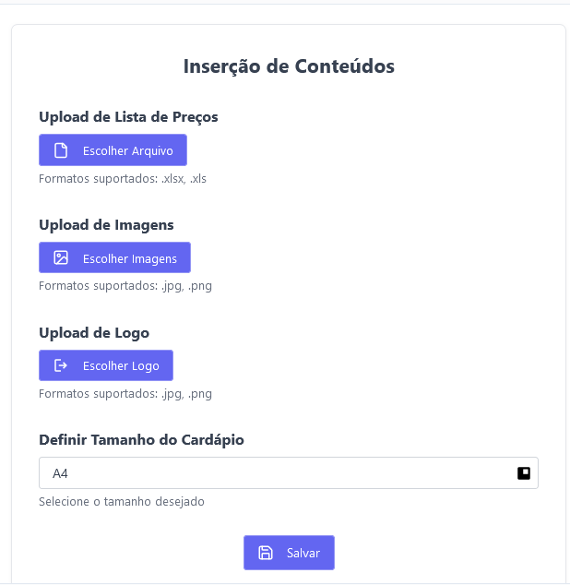

Pré-visualização

Aprovação

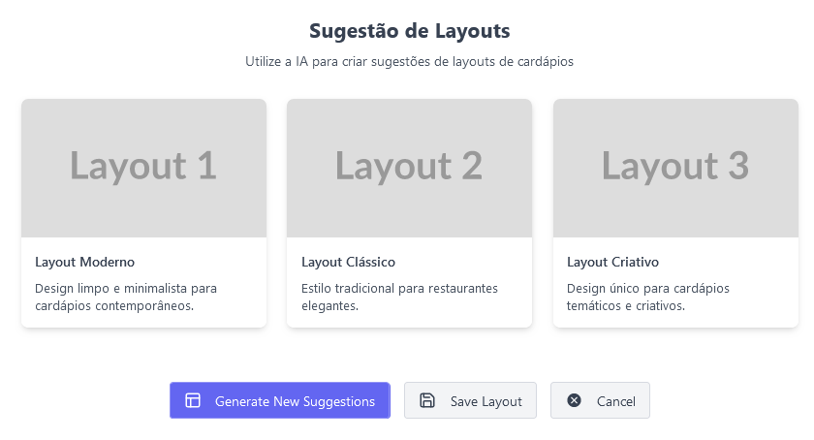

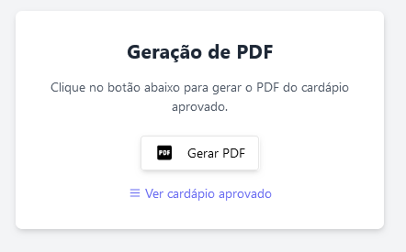

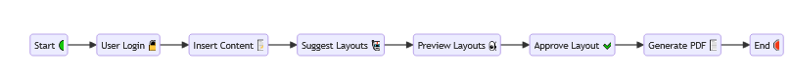

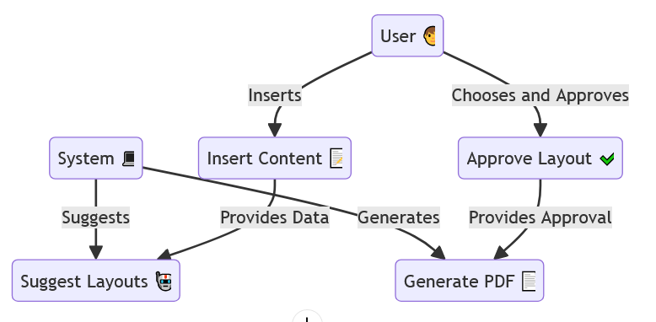

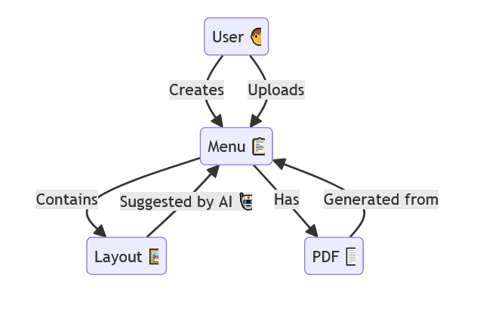

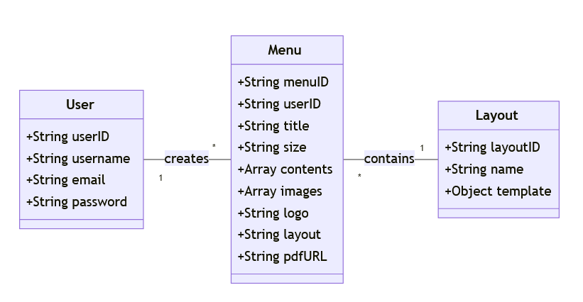

Caso de Uso 01: Inserir Conteúdos

Ator: Usuário

Descrição: O usuário insere manualmente os textos, preços, logos e fotos.

Fluxo Principal:

O usuário faz login no sistema.

O usuário navega até a área de inserção de conteúdos.

O usuário faz o upload do arquivo Excel com a lista de preços.

O usuário faz o upload das imagens de pratos e drinks.

O usuário faz o upload do logo.

O usuário define o tamanho do cardápio.

Caso de Uso 02: Sugerir Layouts

Ator: Sistema

Descrição: O sistema utiliza IA para sugerir layouts de cardápios.

Fluxo Principal:

O sistema analisa os conteúdos inseridos pelo usuário.

O sistema gera opções de layout com base nos conteúdos.

O sistema apresenta as opções de layout ao usuário.

Caso de Uso 03: Aprovar Layout

Ator: Usuário

Descrição: O usuário escolhe e aprova o layout do cardápio.

Fluxo Principal:

O usuário visualiza as opções de layout sugeridas pelo sistema.

O usuário escolhe um layout.

O usuário aprova o layout escolhido.

Caso de Uso 04: Gerar PDF

Ator: Sistema

Descrição: O sistema gera um PDF otimizado do cardápio aprovado.

Fluxo Principal:

O sistema recebe a aprovação do layout pelo usuário.

O sistema gera um PDF do cardápio.

O sistema disponibiliza o PDF para download pelo usuário.

#### Arquitetura do Sistema

* Frontend: Desenvolvido em HTML5, CSS3 e JavaScript.
* Backend: Desenvolvido em PHP utilizando o framework Laravel para a lógica de negócios e manipulação de dados.
* Banco de Dados: MySQL para armazenar informações de conteúdo, layouts e usuários.
* IA: Utilização de bibliotecas como TensorFlow.js para a sugestão de layouts inteligentes.